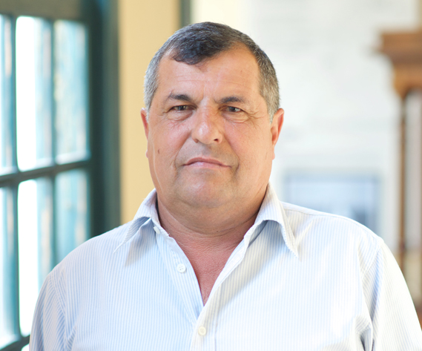

**D. Domingo Pérez Saavedra**



**Consejero Insular Delegado Industria, Energía, Comercio, Artesanía y Actividades Clasificadas**

Nacido en Tuineje (Fuerteventura) en 1964.

**Trayectoria profesional:**

* Grupo PSH 1987-2021. Desempeñando funciones de directivo y administrador de la sociedad.
* Edil del Ayuntamiento de Pájara en la legislatura 2011-2015 por el PP (tareas de oposición).
* Edil del Ayuntamiento de Pájara en la legislatura 2015-2019 por el PP (tareas de oposición).